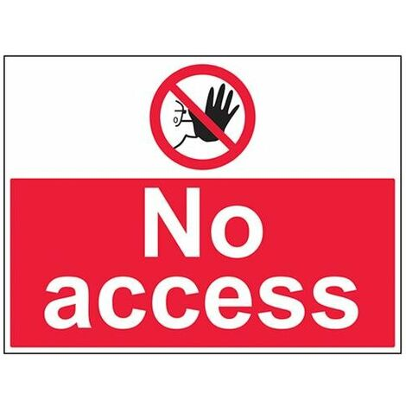
Per indisponibilità della sede lo sportello pubblico del sabato pomeriggio rimarrà chiuso Sabato 27 Giugno e Sabato 4 Luglio

